Báo cáo chuyên ngành lĩnh vực Biển và Hải đảo
Hướng dẫn góp ý/ đề xuất: Bộ chỉ số phục vụ chỉ đạo điều hành + Dashboard
- <1>: Anh/Chị xem màn hình Dashboard của từng cấp: C1-Bộ trưởng/ Thứ trưởng; C2- Chuyên ngành (tổng quan + chi tiết) góp ý về nội dung, bố cục hiển thị trên Dashboard, đề xuất bộ chỉ tiêu cần hiển thị cho từng cấp.
- <2>: Anh/ Chị xem bảng chỉ số được mô tả (tương ứng các chỉ số hiển thị trên bảng Dashboard). Với các chỉ số đồng ý hiển thị anh/chị không phải tích vào bảng, với các chỉ số không đồng ý (Bỏ) yêu cầu cán bộ tích vào ô Bỏ chỉ số và cho ý kiến nếu cần.
- <3>: Anh/ Chị có thể bổ sung các chỉ số đề xuất hiển thị trên Dashboard phục vụ báo cáo chỉ đạo điều hành vui lòng điền vào bảng: Các chỉ số cần bổ sung vào báo cáo.

- GIAO DIỆN PHỤC VỤ CHO LÃNH ĐẠO BỘ

1. Giao diện
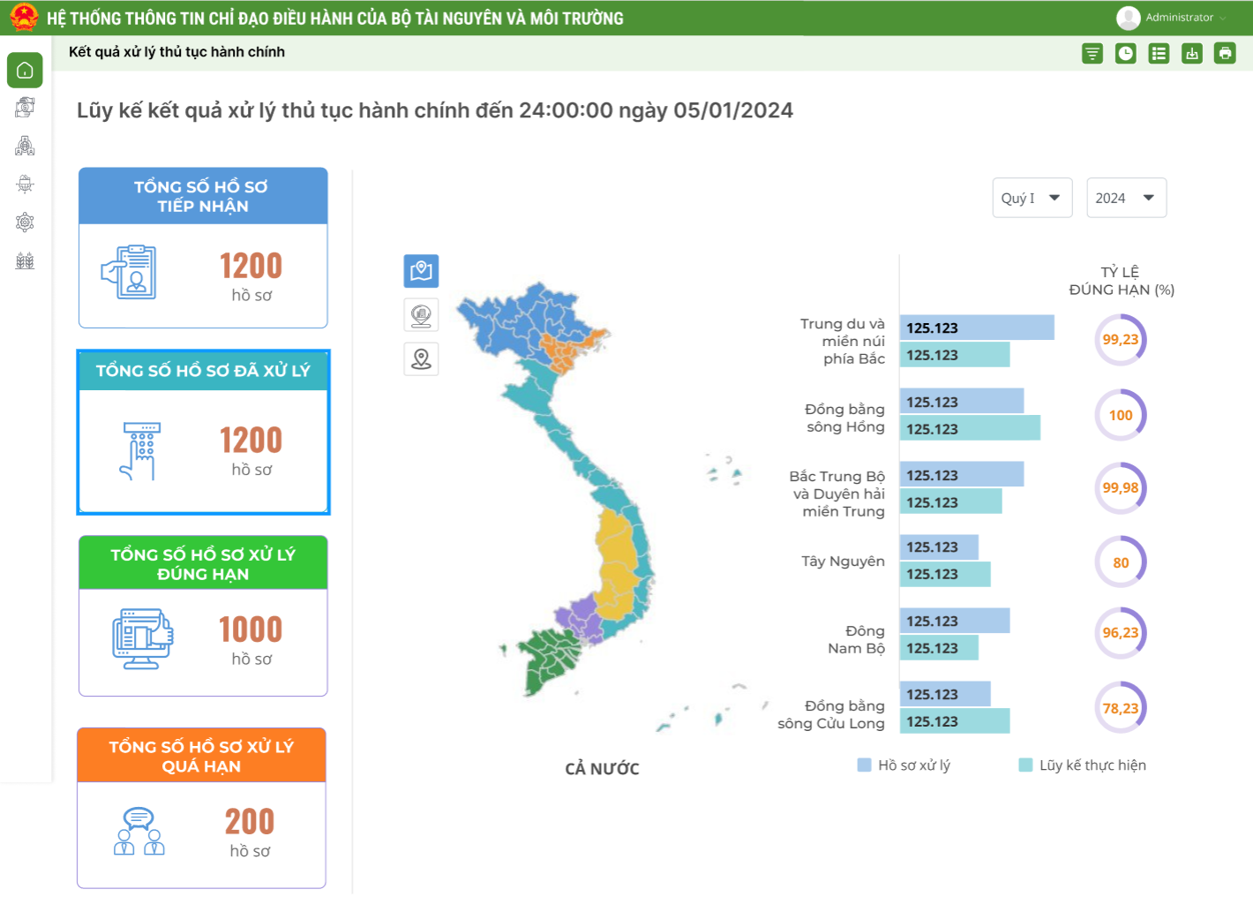

2. Các chỉ số đang được hiển thị trên báo cáo
STT | Tên chỉ số | Đơn vị tính | Diễn giải | Bỏ | Ý kiến của đơn vị chuyển môn
1 | Tổng số hồ sơ tiếp nhận | Hồ sơ | Tổng số hồ sơ lĩnh vực địa chất khoáng sản đã tiếp nhận trên hệ thống dịch vụ công được lũy kế theo từng quý trong năm
2 | Tổng số hồ sơ đã xử lý | Hồ sơ | Tổng số hồ sơ lĩnh vực địa chất khoáng sản đã xử lý được lũy kế theo từng quý trong năm
3 | Tổng số hồ sơ xử lý đúng hạn | Hồ sơ | Tổng số hồ sơ lĩnh vực địa chất khoáng sản được xử lý đúng hạn, lũy kế theo từng quý trong năm
4 | Tổng số hồ sơ quá hạn | Hồ sơ | Tổng số hồ sơ quá hạn của lĩnh vực địa chất khoáng sản, lũy kế theo từng quý trong năm
5 | Lớp địa phận hành chính cấp tỉnh | Lớp dữ liệu | Lấy lớp dữ liệu địa phận hành chính cấp tỉnh của 63 tỉnh tỷ lệ 1:50.000
Mô tả bảng:
- Tên chỉ số: Chỉ số hiện thị trên báo cáo
- Đơn vị: Đơn vị của chỉ số đó
- Diễn giải: Diễn giải chi tiết chỉ số
- Bỏ: Tích vào các chỉ số không muốn hiển thị trên báo cáo
- Ý kiến của đơn vị chuyên môn

3. Các chỉ số cần bổ sung vào báo cáo
STT | Tên chỉ số | Đơn vị tính | Diễn giải | Ghi chú

- GIAO DIỆN BẢN ĐỒ LĨNH VỰC BIỂN VÀ HẢI ĐẢO

2.1. GIAO DIỆN VÀ API BẢN ĐỒ KHU VỰC NHẬN CHÌM Ở BIỂN

1. Giao diện
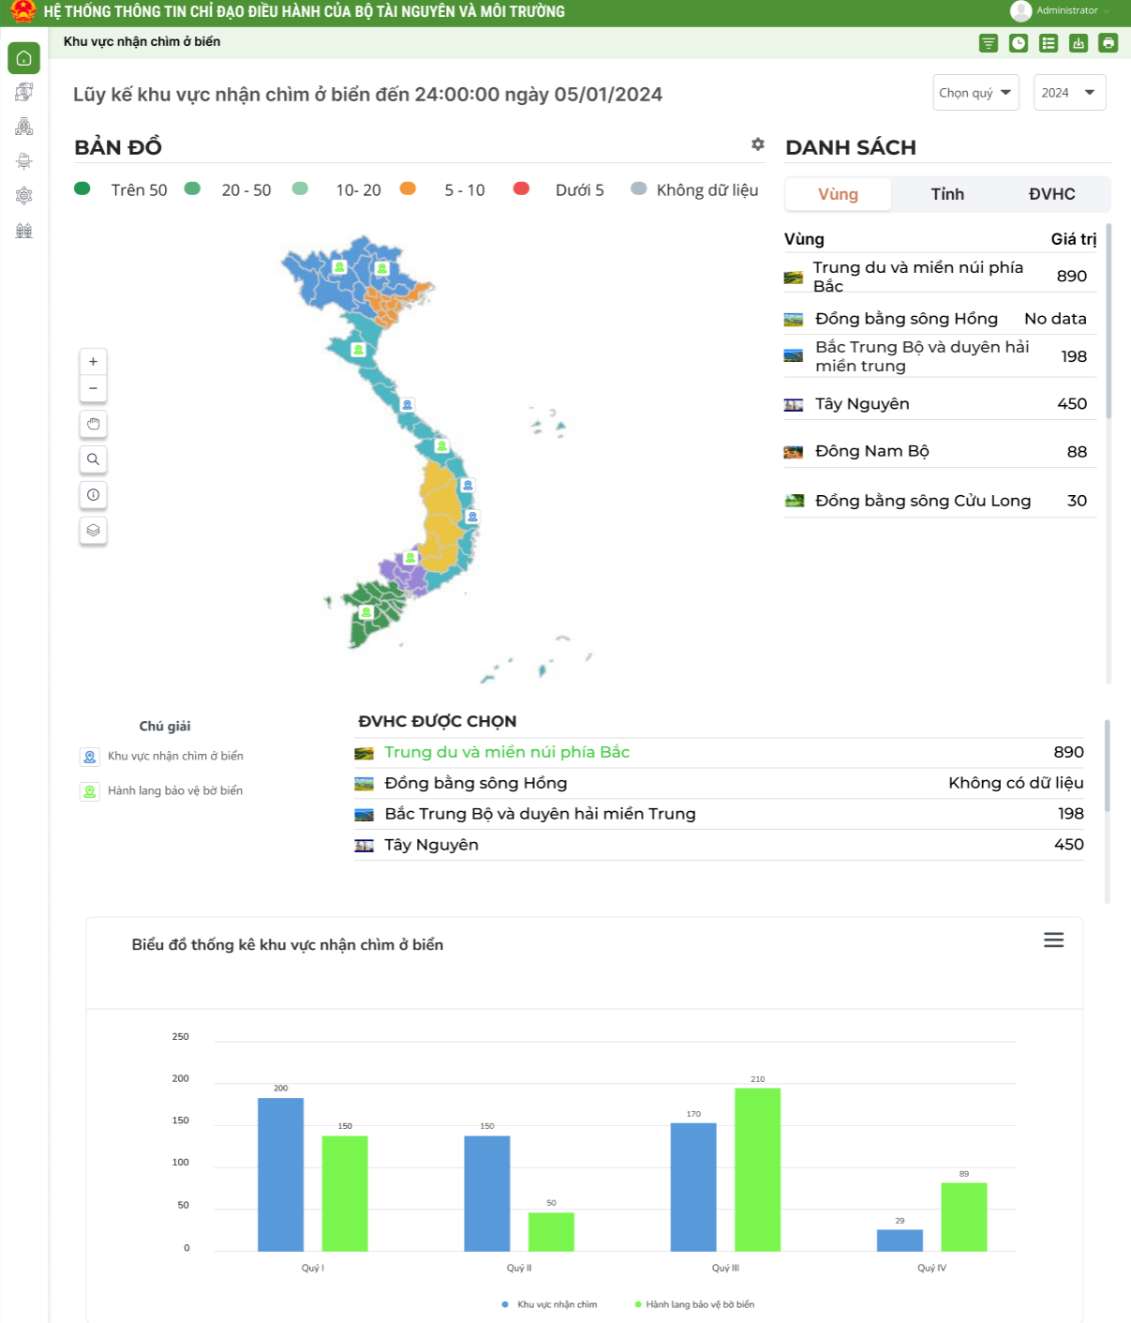

2. Các chỉ số đang được hiển thị trên báo cáo
STT | Tên chỉ số | Đơn vị tính | Diễn giải | Bỏ | Ý kiến của đơn vị chuyển môn
1 | Lớp địa phận hành chính cấp tỉnh | Lớp dữ liệu | Lấy lớp dữ liệu địa phận hành chính của 63 tỉnh tỷ lệ BĐ 1:50.000
2 | Khu vực nhận chìm ở biển | khu vực (dạng Polygon) | Hiển thị vị trí các khu vực nhận chìm trên biển
3 | Hành lang bảo vệ bờ biển | khu vực (dạng Polygon) | Hiển thị vị trí hành lang bảo vệ bờ biển
Mô tả bảng:
- Tên chỉ số: Chỉ số hiện thị trên báo cáo
- Đơn vị: Đơn vị của chỉ số đó
- Diễn giải: Diễn giải chi tiết chỉ số
- Bỏ: Tích vào các chỉ số không muốn hiển thị trên báo cáo
- Ý kiến của đơn vị chuyên môn

3. Các chỉ số cần bổ sung vào báo cáo
STT | Tên chỉ số | Đơn vị tính | Diễn giải | Ghi chú

2.2. GIAO DIỆN VÀ API BẢN ĐỒ GIAO KHU VỰC BIỂN

1. Giao diện
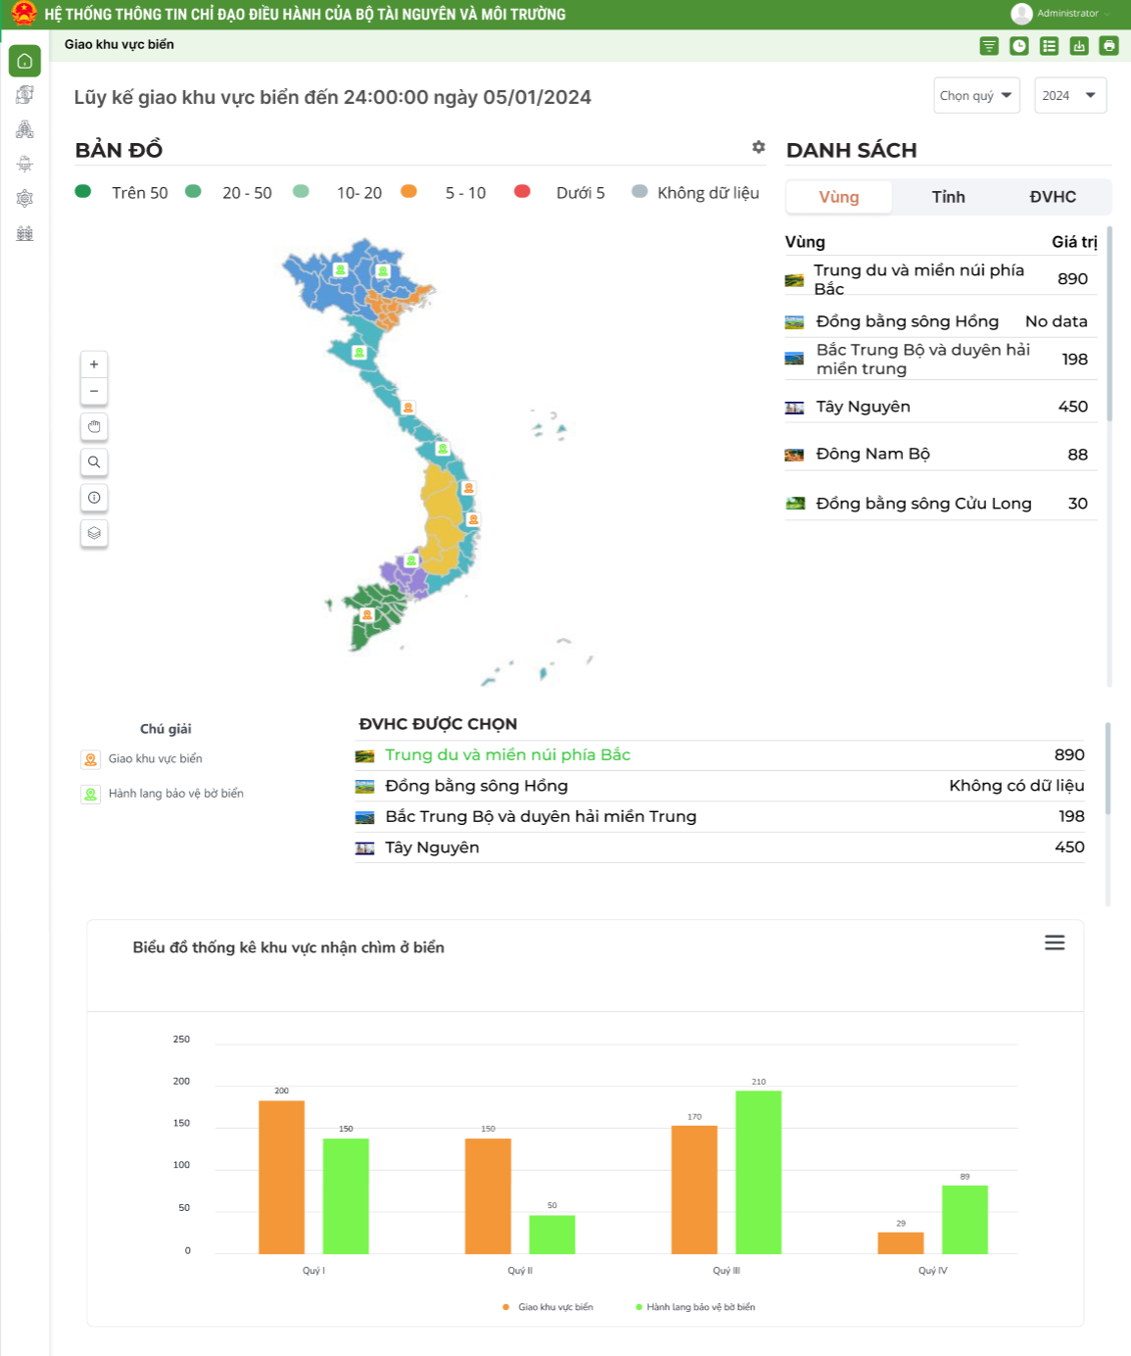

2. Các chỉ số đang được hiển thị trên báo cáo
STT | Tên chỉ số | Đơn vị tính | Diễn giải | Bỏ | Ý kiến của đơn vị chuyển môn
1 | Lớp địa phận hành chính cấp tỉnh | Lớp dữ liệu | Lấy lớp dữ liệu địa phận hành chính của 63 tỉnh tỷ lệ BĐ 1:50.000
2 | Khu vực nhận chìm ở biển | khu vực (dạng Polygon) | Hiển thị vị trí các khu vực nhận chìm trên biển
3 | Hành lang bảo vệ bờ biển | khu vực (dạng Polygon) | Hiển thị vị trí hành lang bảo vệ bờ biển
Mô tả bảng:
- Tên chỉ số: Chỉ số hiện thị trên báo cáo
- Đơn vị: Đơn vị của chỉ số đó
- Diễn giải: Diễn giải chi tiết chỉ số
- Bỏ: Tích vào các chỉ số không muốn hiển thị trên báo cáo
- Ý kiến của đơn vị chuyên môn

3. Các chỉ số cần bổ sung vào báo cáo
STT | Tên chỉ số | Đơn vị tính | Diễn giải | Ghi chú
- GIAO DIỆN DÀNH CHO LÃNH ĐẠO CỤC VÀ ĐƠN VỊ CHUYÊN MÔN

3.1. GIAO DIỆN VÀ API THỐNG KÊ SỐ LƯỢNG HỒ SƠ ĐĂNG KÝ THEO DANH MỤC THỦ TỤC HÀNH CHÍNH

1. Giao diện
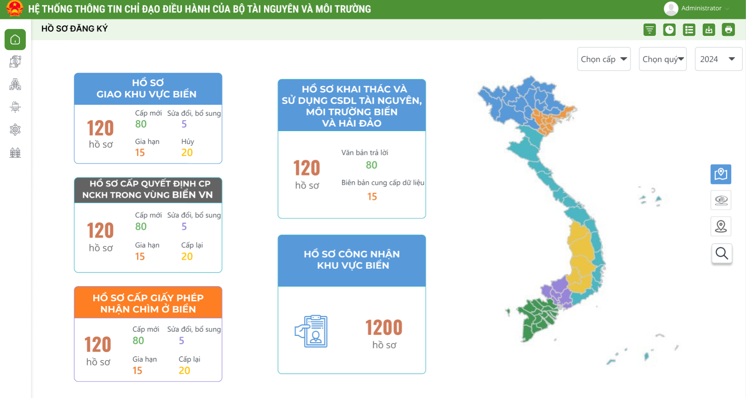

2. Các chỉ số đang được hiển thị trên báo cáo
STT | Tên chỉ số | Đơn vị tính | Diễn giải | Bỏ | Ý kiến của đơn vị chuyển môn
1 | Số lượng hồ sơ Giao khu vực biển | hồ sơ | Số lượng hồ sơ Giao khu vực biển phân loại theo: cấp mới, gia hạn, sửa đổi bổ sung, trả lại
2 | Số lượng hồ sơ Khai thác và sử dụng cơ sở dữ liệu tài nguyên, môi trường Biển và Hải đảo | hồ sơ | Số lượng hồ sơ Khai thác và sử dụng cơ sở dữ liệu tài nguyên, môi trường Biển và Hải đảo phân loại theo: văn bản trả lời và Biên bản cung cấp dữ liệu
3 | Số lượng hồ sơ Cấp quyết định cấp phép nghiên cứu khoa học trong vùng biển Việt Nam | hồ sơ | Số lượng hồ sơ Cấp quyết định cấp phép nghiên cứu khoa học trong vùng biển Việt Nam phân loại theo: cấp mới, gia hạn, sửa đổi bổ sung, cấp lại
4 | Số lượng hồ sơ Cấp giấy phép nhận chìm ở biển | hồ sơ | Số lượng hồ sơ Cấp giấy phép nhận chìm ở biển phân loại theo: cấp mới, gia hạn, sửa đổi bổ sung, trả lại
5 | Số lượng hồ sơ Công nhận khu vực biển | hồ sơ | Số lượng hồ sơ Công nhận khu vực biển được cấp
6 | Lớp địa phận hành chính cấp tỉnh | Lớp dữ liệu | Lấy lớp dữ liệu địa phận hành chính cấp tỉnh của 63 tỉnh tỷ lệ 1:50.000

Mô tả bảng:
- Tên chỉ số: Chỉ số hiện thị trên báo cáo
- Đơn vị: Đơn vị của chỉ số đó
- Diễn giải: Diễn giải chi tiết chỉ số
- Bỏ: Tích vào các chỉ số không muốn hiển thị trên báo cáo
- Ý kiến của đơn vị chuyên môn

3. Các chỉ số cần bổ sung vào báo cáo
STT | Tên chỉ số | Đơn vị tính | Diễn giải | Ghi chú

3.2. GIAO DIỆN VÀ API THỐNG KÊ KẾT QUẢ XỬ LÝ THEO DANH MỤC THỦ TỤC HÀNH CHÍNH

1. Giao diện
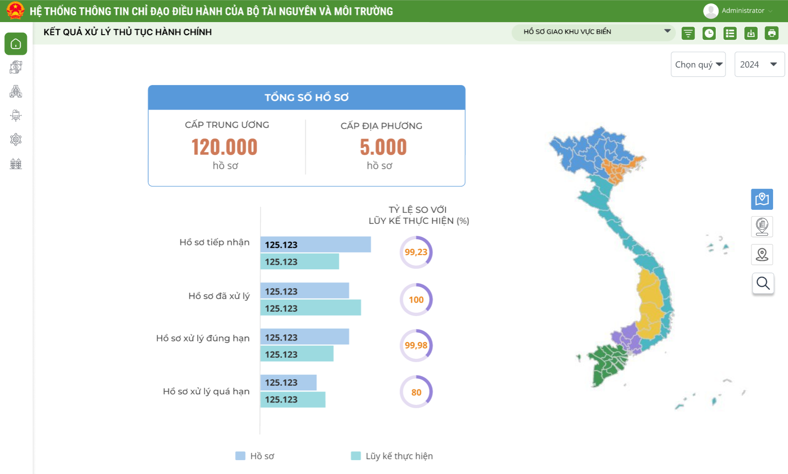

2. Các chỉ số đang được hiển thị trên báo cáo
STT | Tên chỉ số | Đơn vị tính | Diễn giải | Bỏ | Ý kiến của đơn vị chuyển môn
1 | Số lượng hồ sơ Giao khu vực biển | hồ sơ | Số lượng hồ sơ Giao khu vực biển phân loại theo: Số lượng hồ sơ tiếp nhận; số lượng hồ sơ đã xử lý; Số lượng hồ sơ xử lý đúng hạn; Số lượng hồ sơ quá hạn
2 | Số lượng hồ sơ Khai thác và sử dụng cơ sở dữ liệu tài nguyên, môi trường Biển và Hải đảo | hồ sơ | Số lượng hồ sơ Khai thác và sử dụng cơ sở dữ liệu tài nguyên, môi trường Biển và Hải đảo phân loại theo: Số lượng hồ sơ tiếp nhận; số lượng hồ sơ đã xử lý; Số lượng hồ sơ xử lý đúng hạn; Số lượng hồ sơ quá hạn
3 | Số lượng hồ sơ Cấp quyết định cấp phép nghiên cứu khoa học trong vùng biển Việt Nam | hồ sơ | Số lượng hồ sơ Cấp quyết định cấp phép nghiên cứu khoa học trong vùng biển Việt Nam phân loại theo: Số lượng hồ sơ tiếp nhận; số lượng hồ sơ đã xử lý; Số lượng hồ sơ xử lý đúng hạn; Số lượng hồ sơ quá hạn
4 | Số lượng hồ sơ Cấp giấy phép nhận chìm ở biển | hồ sơ | Số lượng hồ sơ Cấp giấy phép nhận chìm ở biển phân loại theo: Số lượng hồ sơ tiếp nhận; số lượng hồ sơ đã xử lý; Số lượng hồ sơ xử lý đúng hạn; Số lượng hồ sơ quá hạn
5 | Số lượng hồ sơ Công nhận khu vực biển | hồ sơ | Số lượng hồ sơ Công nhận khu vực biển phân loại theo: Số lượng hồ sơ tiếp nhận; số lượng hồ sơ đã xử lý; Số lượng hồ sơ xử lý đúng hạn; Số lượng hồ sơ quá hạn
6 | Lớp địa phận hành chính cấp tỉnh | Lớp dữ liệu | Lấy lớp dữ liệu địa phận hành chính cấp tỉnh của 63 tỉnh tỷ lệ 1:50.000
Mô tả bảng:
- Tên chỉ số: Chỉ số hiện thị trên báo cáo
- Đơn vị: Đơn vị của chỉ số đó
- Diễn giải: Diễn giải chi tiết chỉ số
- Bỏ: Tích vào các chỉ số không muốn hiển thị trên báo cáo
- Ý kiến của đơn vị chuyên môn

3. Các chỉ số cần bổ sung vào báo cáo
STT | Tên chỉ số | Đơn vị tính | Diễn giải | Ghi chú

3.3. THỐNG KÊ HIỆN TRẠNG CẤP PHÉP THEO DANH MỤC THỦ TỤC HÀNH CHÍNH

1. Giao diện
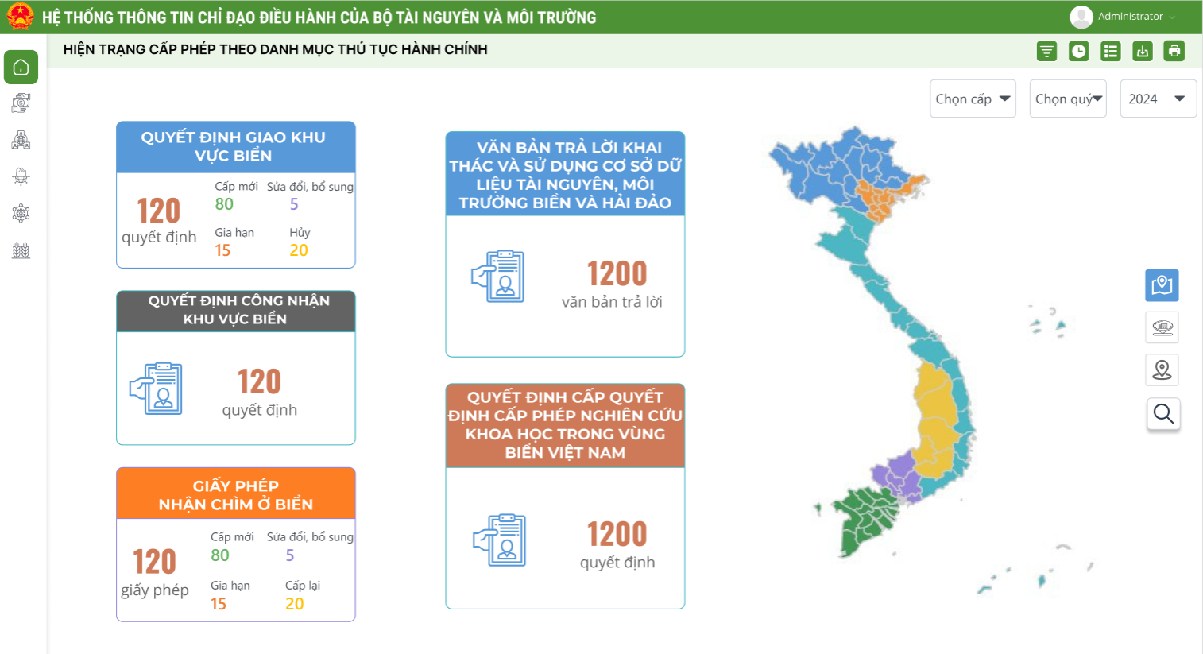

2. Các chỉ số đang được hiển thị trên báo cáo
STT | Tên chỉ số | Đơn vị tính | Diễn giải | Bỏ | Ý kiến của đơn vị chuyển môn
1 | Số lượng quyết định Giao khu vực biển | Quyết định | Số lượng quyết định Giao khu vực biển phân loại theo: cấp mới, gia hạn, cấp lại, sửa đổi bổ sung
2 | Số lượng văn bản trả lời Khai thác và sử dụng cơ sở dữ liệu tài nguyên, môi trường Biển và Hải đảo | Văn bản trả lời | Số lượng văn bản trả lời Khai thác và sử dụng cơ sở dữ liệu tài nguyên, môi trường Biển và Hải đảo đã trả lời
3 | Số lượng quyết định Cấp quyết định cấp phép nghiên cứu khoa học trong vùng biển Việt Nam | Quyết định | Số lượng quyết định Cấp quyết định cấp phép nghiên cứu khoa học trong vùng biển Việt Nam đã cấp phép
4 | Số lượng giấy phép nhận chìm ở biển | Giấy phép | Số lượng giấy phép nhận chìm ở biển phân loại theo: cấp mới, gia hạn, cấp lại, sửa đổi bổ sung
5 | Số lượng quyết định Công nhận khu vực biển | Quyết định | Số lượng quyết định Công nhận khu vực biển đã cấp
6 | Lớp địa phận hành chính cấp tỉnh | Lớp dữ liệu | Lấy lớp dữ liệu địa phận hành chính cấp tỉnh của 63 tỉnh tỷ lệ 1:50.000

Mô tả bảng:
- Tên chỉ số: Chỉ số hiện thị trên báo cáo
- Đơn vị: Đơn vị của chỉ số đó
- Diễn giải: Diễn giải chi tiết chỉ số
- Bỏ: Tích vào các chỉ số không muốn hiển thị trên báo cáo
- Ý kiến của đơn vị chuyên môn

3. Các chỉ số cần bổ sung vào báo cáo
STT | Tên chỉ số | Đơn vị tính | Diễn giải | Ghi chú

3.4. THỐNG KÊ SỐ LƯỢNG GIẤY PHÉP THEO TÌNH TRẠNG HIỆU LỰC

1. Giao diện
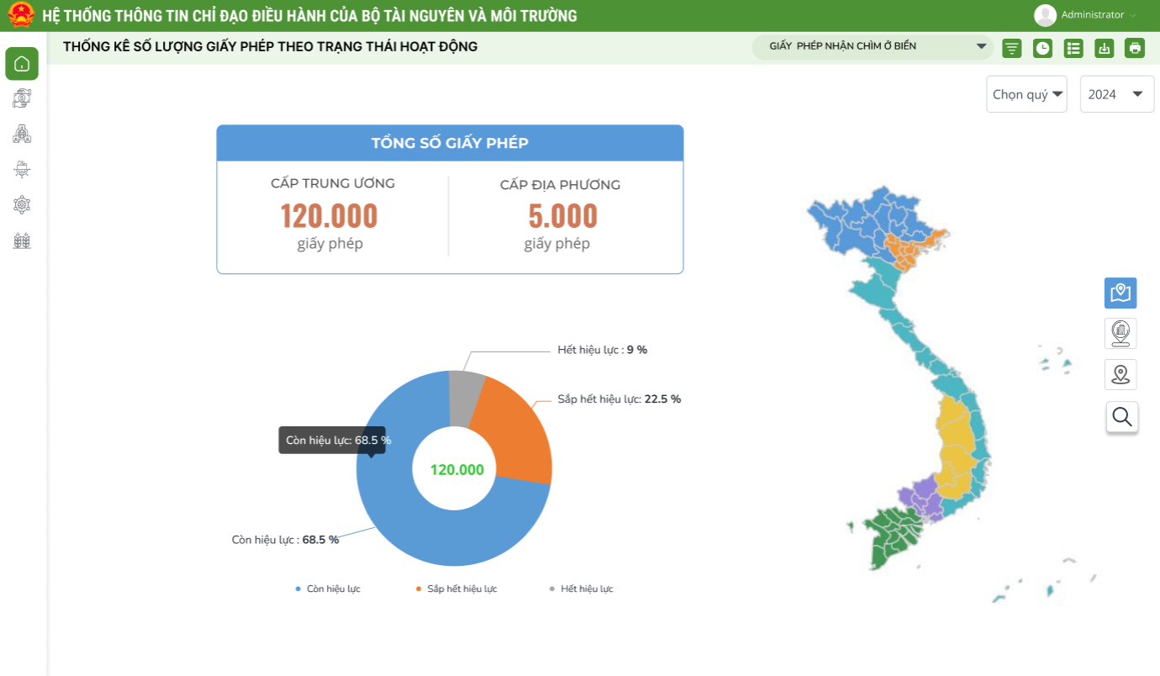

2. Các chỉ số đang được hiển thị trên báo cáo
STT | Tên chỉ số | Đơn vị tính | Diễn giải | Bỏ | Ý kiến của đơn vị chuyển môn
1 | Số lượng quyết định Giao khu vực biển | Quyết định | Số lượng quyết định Giao khu vực biển phân loại theo: Còn hiệu lực, sắp hết hiệu lực, hết hiệu lực
2 | Số lượng văn bản trả lời Khai thác và sử dụng cơ sở dữ liệu tài nguyên, môi trường Biển và Hải đảo | Văn bản trả lời | Số lượng văn bản trả lời Khai thác và sử dụng cơ sở dữ liệu tài nguyên, môi trường Biển và Hải đảo phân loại theo: Còn hiệu lực, sắp hết hiệu lực, hết hiệu lực
3 | Số lượng quyết định Cấp quyết định cấp phép nghiên cứu khoa học trong vùng biển Việt Nam | Quyết định | Số lượng quyết định Cấp quyết định cấp phép nghiên cứu khoa học trong vùng biển Việt Nam phân loại theo: Còn hiệu lực, sắp hết hiệu lực, hết hiệu lực
4 | Số lượng giấy phép nhận chìm ở biển | Giấy phép | Số lượng giấy phép nhận chìm ở biển phân loại theo: Còn hiệu lực, sắp hết hiệu lực, hết hiệu lực
5 | Số lượng quyết định Công nhận khu vực biển | Quyết định | Số lượng quyết định Công nhận khu vực biển phân loại theo: Còn hiệu lực, sắp hết hiệu lực, hết hiệu lực
6 | Lớp địa phận hành chính cấp tỉnh | Lớp dữ liệu | Lấy lớp dữ liệu địa phận hành chính cấp tỉnh của 63 tỉnh tỷ lệ 1:50.000
Mô tả bảng:
- Tên chỉ số: Chỉ số hiện thị trên báo cáo
- Đơn vị: Đơn vị của chỉ số đó
- Diễn giải: Diễn giải chi tiết chỉ số
- Bỏ: Tích vào các chỉ số không muốn hiển thị trên báo cáo
- Ý kiến của đơn vị chuyên môn

3. Các chỉ số cần bổ sung vào báo cáo
STT | Tên chỉ số | Đơn vị tính | Diễn giải | Ghi chú

